DOSSIER TRAVAIL

Sous épreuve E22 : Préparation d’une intervention

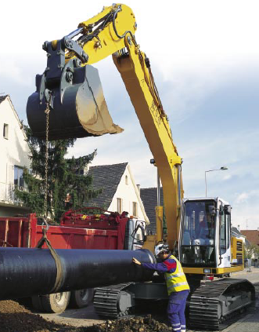

MONTAGE D’UNE LIGNE HYDRAULIQUE ADDITIONNELLE

Ce dossier comprend 8 pages numérotées ……………….….DT 1/8 à DT 8/8

Toutes les réponses aux questions posées sont à reporter dans ce dossier qui sera obligatoirement rendu, dans son intégralité, en fin d’épreuve

La société MTPS, à Templemars (59), distribue le matériel LIEBHERR. Votre responsable d'atelier, M. DUPONT vous demande d’étudier un système dans son ensemble afin de réaliser un devis. La société CARLIER possède sur son parc matériel une pelle hydraulique LIEBHERR R914 B, type HDSL 640 N° 8642 de 2005 avec 2760H. M. VALAN, responsable matériel de cette société vous informe à ce jour qu'il serait intéressé par le montage d'un grappin rotatif sur sa pelle d’une capacité de 1,8m3.

1) A l’aide du dossier ressource et du schéma suivant, vous devez surligner en rouge le circuit d'alimentation de puissance du distributeur auxiliaire 540 (position neutre), en bleu le circuit de retour emprunté par l’huile, et en vert le pilotage
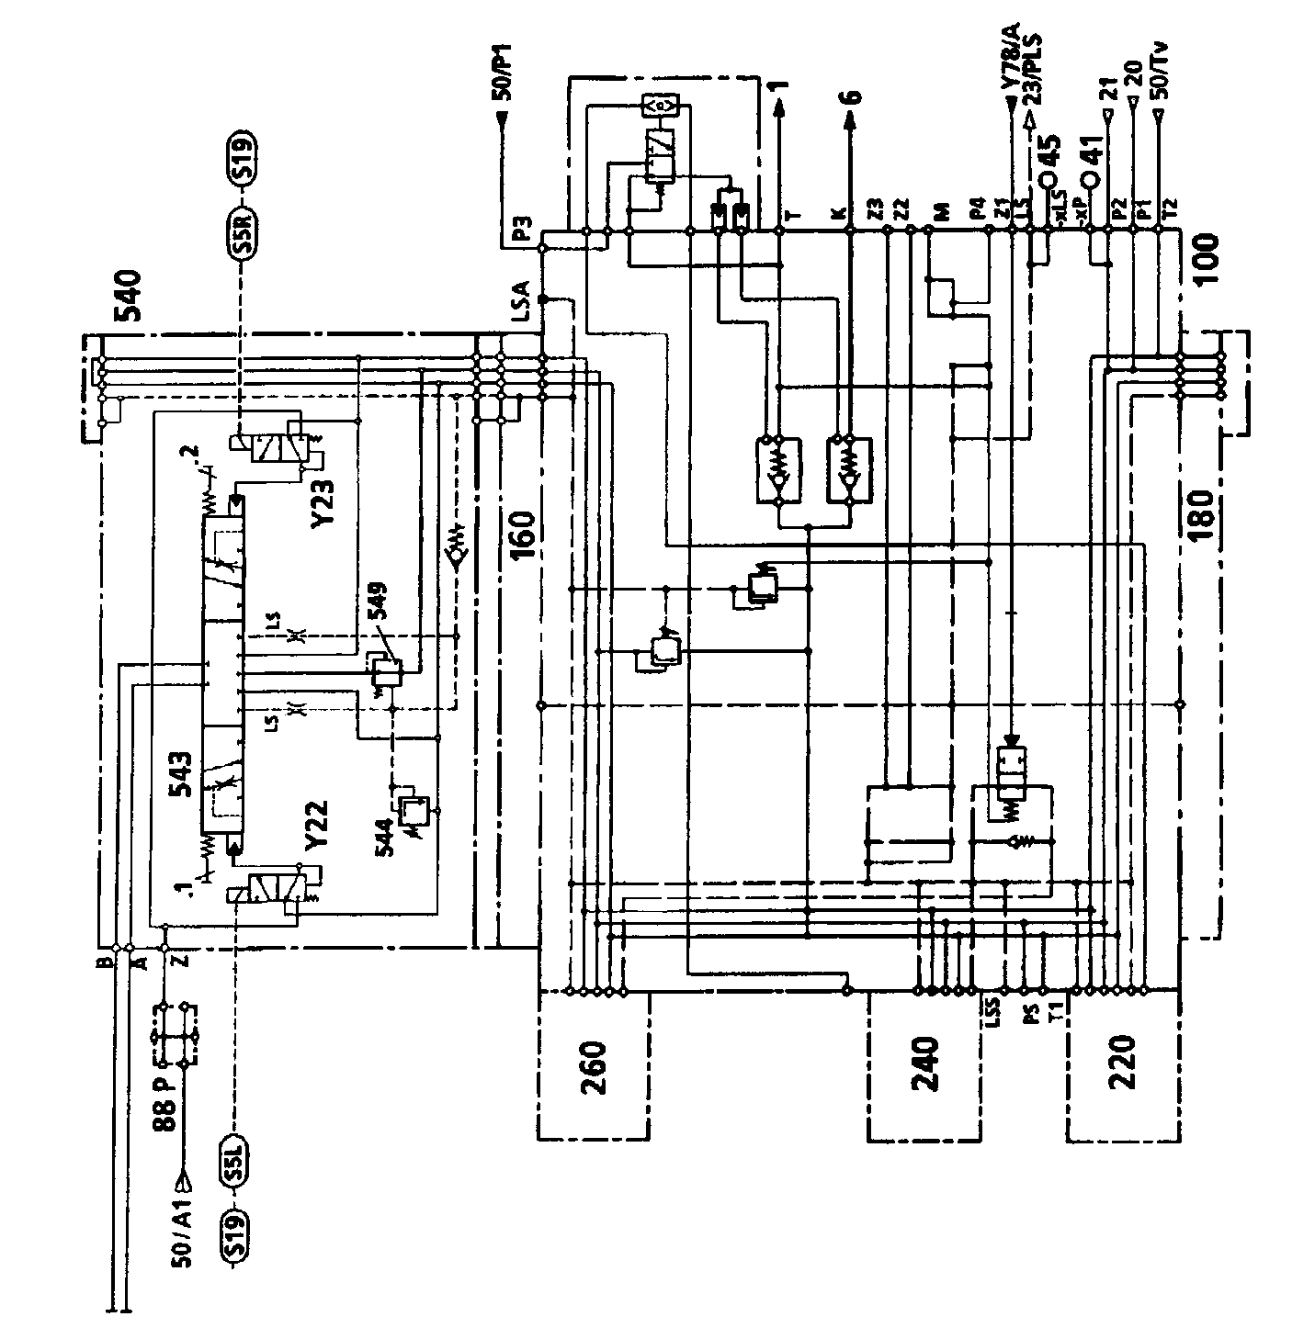
Voir liaison DT 6/8 ou 7/8

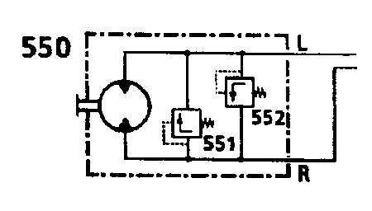
2) A l'aide du dossier ressource, complétez le devis correspondant à la demande du client, en tenant compte que la pelle n’est équipée d’aucun autre accessoire
Total Page : /10
50
540 : Bloc distributeur rotation grappin
543 : Tiroir de rotation. 1/ gauche 2/droit
550 : Moteur d'orientation grappin
Y22 : Electrovanne rotation gauche
Y23 : Electrovanne rotation droit
P1 (20) : Pompe 1
P2 (21) : Pompe 2

Vert /2
Bleu /4
Rouge /4
45

DEVIS N° 2245 Client : ..…………..….
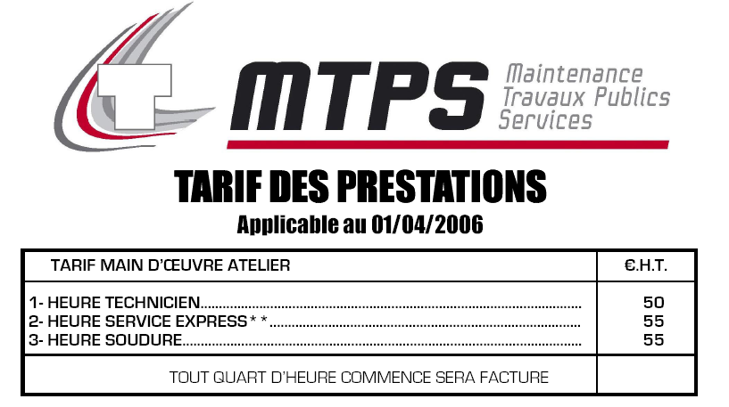

Responsable d’atelier | Marque et type de l’engin | N° série | Nombre d’heures

Désignation des pièces/ Nature des travaux | Quantité | Références | Prix Unitaire HT | Total HT
 |  | TOTAL :

Bon pour accord …………………

Total Page : /18

3] En accord avec M. VALAN sur le devis, vous lancez l’opération de montage du kit plus grappin. Vous devez définir, à l'aide du tableau ci-dessous et du DT 4/9 et 6/9, une liste de contrôles à effectuer. Considérez que la machine est dans sa zone balisée, les niveaux sont corrects et l’huile à sa température de fonctionnement

Contrôle | Valeurs | N° de la prise de pression | Procédure de contrôle | Rôle
Contrôle du réglage du débit d’huile passant par le distributeur 540

Total Page : /20

On vous demande à l'aide du dossier ressource et des schémas pages DR 7/9 et DR 8/9 ainsi que les schémas du DT 6/8 et DT 7/8 :

4] Sur les documents DT 6/8 et DT 7/8, tracez en vert le circuit de commande de la valve 106 pour qu’elle soit active (Y78 alimentée) à partir de la pompe.
/10

5] Quelle fonction du tableau de bord doit-on enclencher pour utiliser le grappin ?

/4

6] Quel est l’intérêt de cette fonction ?

/4

7] Après utilisation, M. VALAN remarque que la rotation du grappin s’avère difficile avec des matériaux de forte densité et/ou un grappin bien chargé.
Pour résoudre ce problème sans modifier les caractéristiques de la machine, quelle(s) est/sont (la) les solutions que vous proposerez à votre client ? (Pensez bien aux conséquences techniques de votre conseil)

/4

Total Page : /22

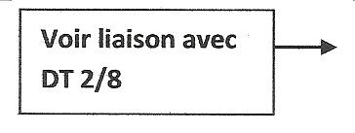
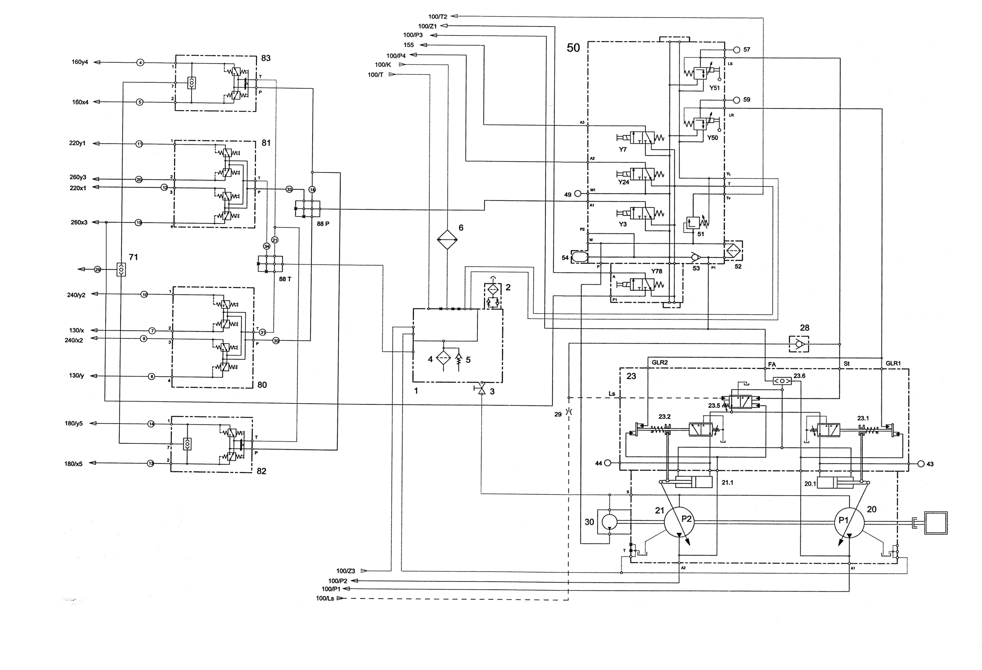
Voir liaison avec
DT 2/8
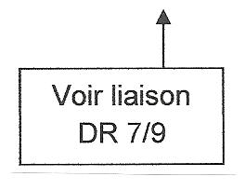
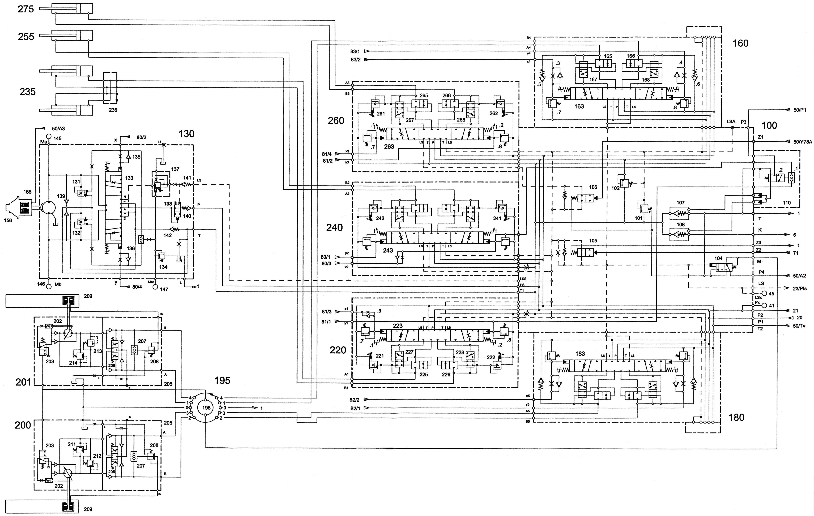
FEUILLE DE REPORT DE NOTES

NUMÉRO DE PAGE | BARЀME | NOMBRE DE POINTS
2/8 | /10
3/8 | /18
4/8 | /20
5/8 | /22
TOTAL | / 70
 | Report sur 20 | /20

